人工智能在组织病理学中的应用综述

王鑫磊，李莎，李耀谦，李春阳

(电子科技大学 成都 61000)

【摘要】组织病理学是临床上肿瘤诊断的金标准，直接关系到治疗的开展与预后的评估。来自临床的需求为组织病理诊断提出了质量与效率两个方面的挑战。组织病理学图像包含丰富的表型信息，可用于监测导致疾病进展和患者生存结果的潜在机制。近年来，随着人工智能技术的高速发展，我们得以利用人工智能方法来提高从数字组织病理学图像中提取定量信息的能力。人工智能有望减少人类专家的工作量，提高病理报告的客观性和一致性，并通过从常规可用数据中提取隐藏信息产生临床影响。在本文中，我们全面回顾了人工智能方法在组织病理学中的应用场景。通过对40多篇论文的调查，我们基于不同人工智能策略的方法论方面回顾了该领域的进展，如基于特征工程的机器学习方法、基于深度神经网络的方法、整合病理学和肿瘤学的人工智能方法和这些方法的各种其他子变体。同时，我们总结了几个现有的开放数据集。最后，我们强调了人工智能方法在临床应用中面临的挑战，以及未来研究的可能途径。
关 键 词 组织病理学; 人工智能; 卷积神经网络; 调查; 综述

Survey on the applications of artificial intelligence to histopathology

Xinlei Wang, Sha Li, Yaoqian Li, and Chunyang Li
(University of Electronic Science and Technology of China Chengdu 61000)

Abstract ：Histopathology is the gold standard for clinical diagnosis of tumors, which is directly related to the development of treatment and the evaluation of prognosis. Clinical demands pose challenges to both quality and efficiency in histopathological diagnosis. Histopathological images contain abundant phenotypic information that can be used to monitor the underlying mechanisms leading to disease progression and patient survival outcomes. In recent years, with the rapid development of artificial intelligence technology, we have been able to use artificial intelligence methods to improve the ability to extract quantitative information from digital histopathological images. Artificial intelligence is expected to reduce the workload of human experts, improve the objectivity and consistency of pathological reports, and have a clinical impact by extracting hidden information from commonly available data. In this article, we comprehensively review the application scenarios of artificial intelligence methods in histopathology. Through a survey of over 40 papers, we reviewed the progress in this field based on the methodological aspects of different artificial intelligence strategies, such as feature engineering based machine learning methods, deep neural network based methods, artificial intelligence methods that integrate pathology and oncology, and various other variants of these methods. At the same time, we summarize several existing open data sets. Finally, we highlight the challenges faced by AI methods in clinical applications, as well as possible avenues for future research.
Key words ： Histopathology; Artificial Intelligence; Convolutional neural network; Investigation; Survey

1 引言
病理学是一个研究疾病本质、起因、过程、发展以及结果的学科。传统的病理学 以尸检、活检、细胞学检查为主要研究方法。在病理诊断中，需要在病变区域进行取样，并经过固定、染色等一系列处理流程， 最终形成组织学载玻片（简称切片），并由病理医师在光学显微镜下检查以给出诊断。传统病理诊断制备的载玻片不适合标本保存、传输，也难以满足远程诊断和高通 量分析的需求。近十年来，切片扫描技术日渐成熟，市场上已有 Aperio、徕卡、蔡司、 3DHISTECH 等品牌的病理切片扫描设备，也称作数字切片扫描仪 (digital scanners) [50]。数字切片扫描仪可以在与光学显微镜相同的放大倍率下扫描病理切片，并将其压缩存 储为数字格式，常称作全扫描切片 (whole-slide images, WSIs)。在这一前提之下，数字组织病理学应运而生。数字组织病理学包括使用全玻片扫描仪数字化组织病理学切片的过程，以及使用计算方法分析这些数字化全玻片图像（WSI）。近年来，数字病理学的采用速度加快，世界各地的病理学实验室正慢慢开始用光学显微镜取代数字扫描仪、计算机和监视器[19]。 深度学习和其他人工智能（AI）方法的出现，以及它们在应用于这些数字数据库时令人印象深刻的模式识别能力，极大地增加了数字病理学的价值主张。基于机器学习的方法属于人工智能的一个分支，它从输入的数据中进行机器“学习”，以做出预测。深度学习是基于神经网络开发的一种特殊的机器学习方法。随着深度学习相关的研究团队的不断发现和计算处理能力的提高， 深度学习逐渐应用于各种研究领域，包括数字病理学。
癌症是世界各地的关键公共卫生问题之一。根据全球疾病负担（GBD）研究，2017年全球癌症发病率为2450万，癌症死亡人数为960万。这些统计数据表明，2007年至2017年间，全球癌症发病率增长了33%[14]在过去十年中，全球对筛查点和医院早期检测癌症的需求不断增长，这为新的研究开辟了道路。据世界卫生组织（WHO）称，早期癌症检测大大增加了为成功的治疗计划做出适当决策的机会。筛查操作可以通过计算机辅助检测和预后系统（如CAD和CAP）进行分析，这些系统使用医学图像来提高分析的临床机密性[13]。当前肿瘤学家和病理学家面临的挑战：在常规医疗实践中，病理学家虽然有丰富的临床经验，但受自身主观性及视觉感知、数据整合等方面的差异，导致临床诊断不一致和患者护理欠佳等问题；广泛使用无创或微创方法获取诊断样本，降低了样本的大小和质量，加之日益增加的精细诊断的需求，使病理学家的工作更具挑战性；在癌症中，影响细胞信号传递和细胞与其环境相互作用的基因组改变的复杂性可以影响疾病的生物学过程，从而影响对治疗干预的反应。这需要用高度准确的方法同时考虑多种特征对这些变化进行评估。
病理学和肿瘤学中基于AI的图像分析方法由计算机工程师和数据科学家开发和设计，他们开发和应用人工智能工具来完成各种任务，例如帮助提高诊断准确性和识别用于精确肿瘤学的新生物标志物。这些分析方法最终主要由病理学家和肿瘤学家使用。鲁棒且可重复的AI方法能够帮助病理学家和肿瘤学家解决面临的挑战，多项研究结果表明，基于AI的方法与病理学专家的诊断准确率相差无几。
此外，AI也潜在地可用于改善其他癌症的诊断水平，因为通常而言，这些癌症的筛查较为困难。人工智能可以通过重新分析现有数据流 (如MRI 或CT检查结果) 或整合多模态数据流 (如基因组数据和EHR)来实现筛查效果的增强。尽管现在美国预防服务工作组 (USPSTF) [57] 对于许多癌种未提出筛查建议，但将人工智能纳入筛查标准有可能使更多癌种的早期筛查变得可行。

2 人工智能在组织病理学中应用现状

2.1 基于深度神经网络的方法
随着近几年深度学习的兴起，数字病理学得到了迅猛发展。病理学中的AI模型已经从最初始的人工模式发展到传统的机器学习，然后发展到。人工模式依赖于病理学家定义的规则，传统机器学习需要根据病理学家的先验知识定义特征，而深度学习可以直接从原始数据中学习相关特征来训练高性能模型。相比于传统的病理图像识别技术，深度学习方法具有较高的准确性并且更容易在临床实践中应用，有着明显的优势[43]。深度学习方法不依赖特征工程，可以直接从数据中学习表征。相比较机器学习方法，深度学习方法易用性更强且准确率更高。深度学习方法利用具有相关类别标签的训练集进行学习，然后对新的输入数据进行预测。深度学习被认为是机器学习的最新发展，被恰当地指定为机器学习的一个分支学科。深度学习可以完成机器学习的所有上述应用，但此外，它具有更复杂的功能，可以提供决策能力，并且可以处理超大的数据集。例如，在机器学习可以为自动驾驶汽车提供图像检测的情况下，深度学习可以决定汽车应该朝哪个方向行驶以避开物体[20]。Michael等人[18]研究的DERM方法很好地体现了深度学习和机器学习的区别。DERM是使用深度学习技术设计和开发的，该技术可以识别和评估与MM相关的色素沉着病变的特征。深度学习与早期的机器学习方法的不同之处在于，它直接从数据中学习与MM相关的特征，而不是使用研究人员预先确定的特征。使用10倍交叉验证，根据皮肤损伤的存档皮肤镜图像数据集对该算法进行训练和验证。这种方法允许对每个图像进行一次测试，同时确保相同的图像不会出现在训练和测试数据集中。交叉验证是通过将数据集拆分为几个“折叠”（数据集）来执行的。该算法针对每个折叠进行测试，剩余部分用于训练。然后对每个折叠的结果进行平均，以便可以评估整体性能。本文介绍了几种用于分析病理图像的深度学习模型，如卷积神经网络（CNN）、全卷积网络（FCN）、循环神经网络（RNN）以及生成对抗网络（GAN）。
卷积神经网络（CNN）：由于医学领域中图像数据的变化和复杂性，需要手动提取特征。因此，其他领域曾经使用的传统学习模型并不那么合适和可靠。此外，学习模型不能快速学习，因为不能有效地馈送原始数据。因此，引入了一种深度学习结构的卷积神经网络（CNN）模型，以解决传统神经网络在处理图像时的大量参数。由于图像具有高度相关的像素，CNN模型可以提取在图像分类中发挥最基本作用的最重要特征[16]。在所有机器学习模型中， 卷积神经网络（Convolutional Neural Network，CNN）在图像识别研究中表现出了出色的性能，被证明有利于提高医学影像分析任务的准确率和速度[52]。它是一种包含多层的深度前馈神经网络，CNN在卷积层中使用过滤器进行卷积运算，从图像中学习和提取特征。CNN已广泛应用于图像检测和图像分割，以识别和量化细胞、组织学特征。卷积神经网络需要大量的训练数据才能获得良好的性能。因此，可以通过使用少量的图像数据来使用图像增强来提高训练精度。图像增强通过各种图像处理技术（例如，图像旋转、移位、剪切、翻转和填充）及其随机组合来综合创建图像（过采样）[15]。在诊断应用方面，Kun-Hsing Yu等人[17]的研究证明了CNN在将肿瘤细胞形态与其分子亚型相关联以及对主要类型非小细胞肺癌癌症的组织病理学图像进行分类方面的实用性；在预后应用方面，Kurt A.等人[51]的团队使用CNN和全连接网络自动检测ER阳性乳腺癌标本WSIs中的有丝分裂图像，发现在乳腺癌疾病复发风险不同的人群中，有丝分裂图像分布差异显著(P = 0.00001)。
全卷积网络（FCNs）：与CNN相比，FCNs没有全连接层，所有层都是卷积层。全卷积网络相比全连接有很大的优势，不需要在网络中途构建从卷积层向全连接层的连接，对输入图像分辨率不再做严格要求。在全部使用卷积层的前提下，将损失值降到更低，图像分类准确率更高[53]。CNN一般用作图像级的分类，通过聚合局部信息进行全局预测，而FCNs可对图像进行像素级的分类，可以接受任意尺寸的输入图像，其性能可能优于CNN。Rodner 等人使用 FCN从头颈癌标本的组织病理学图像中区分癌变区域与非恶性上皮细胞。Rodner团队使用FCN在 349 名患者的 500张图像进行训练，在195名患者中检测WSI上的浸润性乳腺癌区域，与专业乳腺病理学家的评估相比，检测准确度为71%。
循环神经网络（RNN）：RNN是一类用于处理序列数据的神经网络。长短期记忆(LSTM)网络是RNN的一种，通过“遗忘门”来增强网络能力。Bychkov等人利用结直肠癌TMA标本的H&E染色图像，创建LSTM和CNN相结合的网络来预测疾病复发风险，该模型的预测性能高于单纯基于组织学分级模型的预测性能，也高于三名病理学专家认可的视觉风险评分模型。分析不同时间点获得的组织图像是基于RNN的人工智能方法的一个重要应用。RNN考虑了被研究对象在不同 时间的输入状态，并展现出数据的动态性。 Campanella等[47]运用CNN的方法对所有的病理 学切片进行阳性级别预测排序后，输入到RNN汇总生成患者的肿瘤阴性或阳性预测。RNN的另一个潜在用途是可用于分析不同时间点的组织图 像，如连续随访病理学图像的分析。
生成对抗网络（GAN）：2014 年，生成对抗网络横空出世，通过生成器和判别器两个神经网络学习系统的对抗学习进行训练，达到博弈均衡来实现更好的学习效果。早期的生成模型主要是构造一种概率分布函数，并且获得最优参数，使其逼近真实图像的数据分布。 GAN使生成器通过对抗学习隐式地学会真实数据的分布，而不需要将其表达出来。因此GAN一经问世就被广泛关注，并将其应用到各个方面[49]。GAN方法在数字病理学领域中呈现出越来越大的潜力，包括特征分割和染色转移。GAN是由生成网络和判别网络构成的一个动态“博弈过程”，其生成网络的目标是尽量生成真实的图片去欺骗判别网络，而判别网络的目标是尽量把生成网络生成的图片和真实的图片分别开来。Gadermayr等人使用GAN从切除的小鼠肾脏的肾脏病理标本图像中分割出肾小球；Xu等人提出了一种新的GAN方法，将WSIs的H&E染色转化为基于细胞角蛋白的虚拟免疫组化染色，这种方法可能避免了基于免疫组化的组织检测所带来的不良影响。
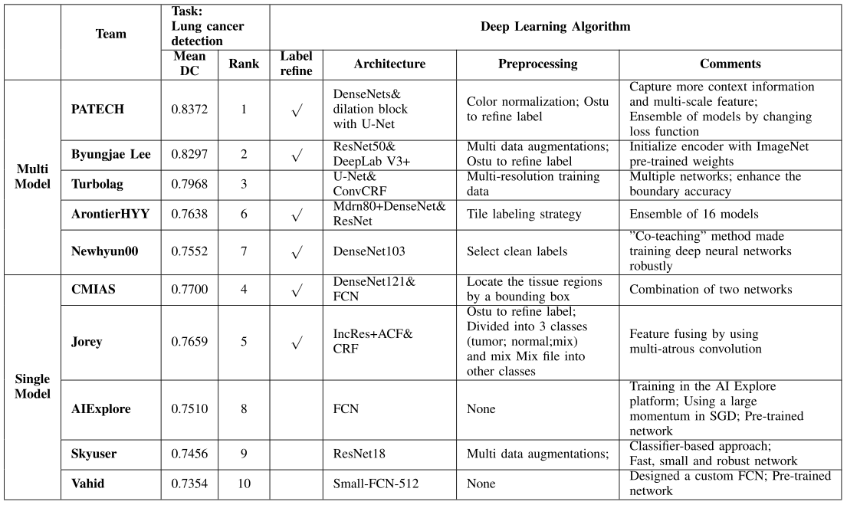
TABLE I
OVERALL COMP ARISON OF TOP 10 TEAMS FOR THE ACDC@LUNGHP CHALLENGE 2019
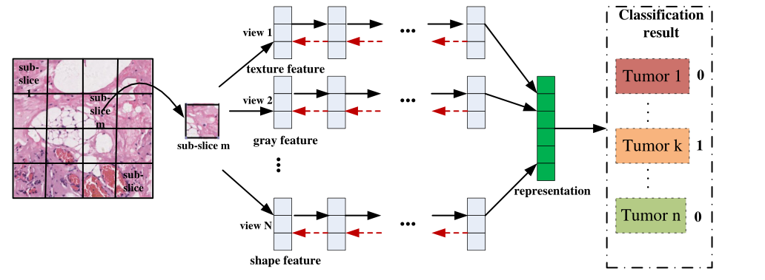
(a) Data enhancement (b) Feature extraction
(c)View-specific deep Gaussian processes
(d) View-common AE network
(e) Pathological diagnosis

2.2 整合病理学和肿瘤学的人工智能方法
数字病理学中成功应用的人工智能方法需要紧密结合病理学家与肿瘤学家的工作（下图）。病理学家通过为计算和数据科学家提供领域特定知识发挥重要作用。病理学家指导相关人员对病理图像的特定属性进行检查，并通过注释和分割细胞、组织类型、生物结构或感兴趣的区域来帮助训练算法。
Barker等人[12]将全玻片永久性H&E标本分类为胶质母细胞瘤或低度胶质瘤（二元分类）的准确率为93.1%。他们将整个幻灯片以20倍的放大率分为1024×1024像素的瓦片，然后用传统的特征提取机器学习模型和弹性网线性回归模型对其进行分析。病理学家还能提供用于比较机器学习算法的诊断参考或金标准。肿瘤学家面临的一个主要困境是在决定是否为个别患者提供特定治疗时，缺乏共识。
除了作为决策支持系统，人工智能方法可作为以患者为中心精确诊疗方法的辅助工具。Li等[45]提出了一种称为深度反向主动学习（Deep-ReverseActiveLearning,DRAL）和空洞密集连接网络（AtrousDenseNet，AND）的乳腺癌组织病理学图像分类模型。DRAL可以通过去除训练集中错误标记的图像块来提高 CNN的分类精度。ADN将空洞卷积与密集块相结合用于多尺度特征 提取，很好地解决了肿瘤区域的大小在组织病理学图像中变化很大的问题。AI技术除了使管理计划标准化，还可帮助肿瘤学家处理当前基于遗传或基于组织的生物标志物的伴随诊断分析的某些问题。Krzysztof 等[44]将神经网络模型应用于胰腺管内增生性病变分类，分析来自慢性胰腺炎及需要胰 腺切除的肿瘤手术患者细胞，细胞核分类的正确率达到73%，可作为探讨胰腺导管癌早期诊断方法的起点。未来精准医学应用的伴随诊断可能涉及肿瘤形态学和分子属性的组合。
精准治疗是现代肿瘤治疗的目标与发展方向，而肿瘤的精准医学基于大量智能化的信息分析基础之上，而这也恰好是人工智能的优势所在。基于大量医学期刊、医疗书籍及文献实例研究分析，已有肿瘤AI软件 (Watson for Oncology, WFO) [54] 开发用 于协助医师快速而准确地判断病情及指导治疗决策，已应用于乳腺癌、肺癌、胃癌、甲状腺癌等多个癌种且与专家委员组提出的方案表现出较为良好的一致率。Paige Prostate软件（Paige.AI，美国）[55]是AI成果转化为临床应用的经典案例之一。在一项基于44个国家/地区的15,000多例患者的40,000余张数字化病理图像的病理AI诊断研究中，Paige Prostate算法诊断前列腺癌、基00底细胞癌和腋窝淋巴结转移乳腺癌的AUC均达到了0.98以上；在AI系统的辅助下，病理学专家对恶性肿瘤的检测率平均提高了 7.3%。
新的人工智能智能平台将来有希望帮助癌症 患者做出治疗决策。IBM 公司[56]开发了一款肿瘤治疗人工智能的决策系统，利用该系统提取和评估大量肿瘤患者医疗数据，利用机器学习提出癌症治疗方案。人工智能建议的标准治疗方案与肿瘤专 家组的建议一致率高达90% ，但人工智能和肿瘤专家的推荐治疗方案的一致性也取决于肿瘤类型，约80%非转移性乳腺癌患者的推荐治疗方案一致，而转移瘤患者45%一致，三重阴性乳腺癌患者 68%一致，HEＲ2阴性乳腺癌患者35%一致。复杂的癌症导致推荐治疗的差异较大。该研究也表明，肿瘤专家获取信息分析数据并提出建议平均需要20 min，熟悉患者临床资料后，平均时间减少到约 12 min，而人工智能仅用40 s即可获取信息，分析数据
并提出建议。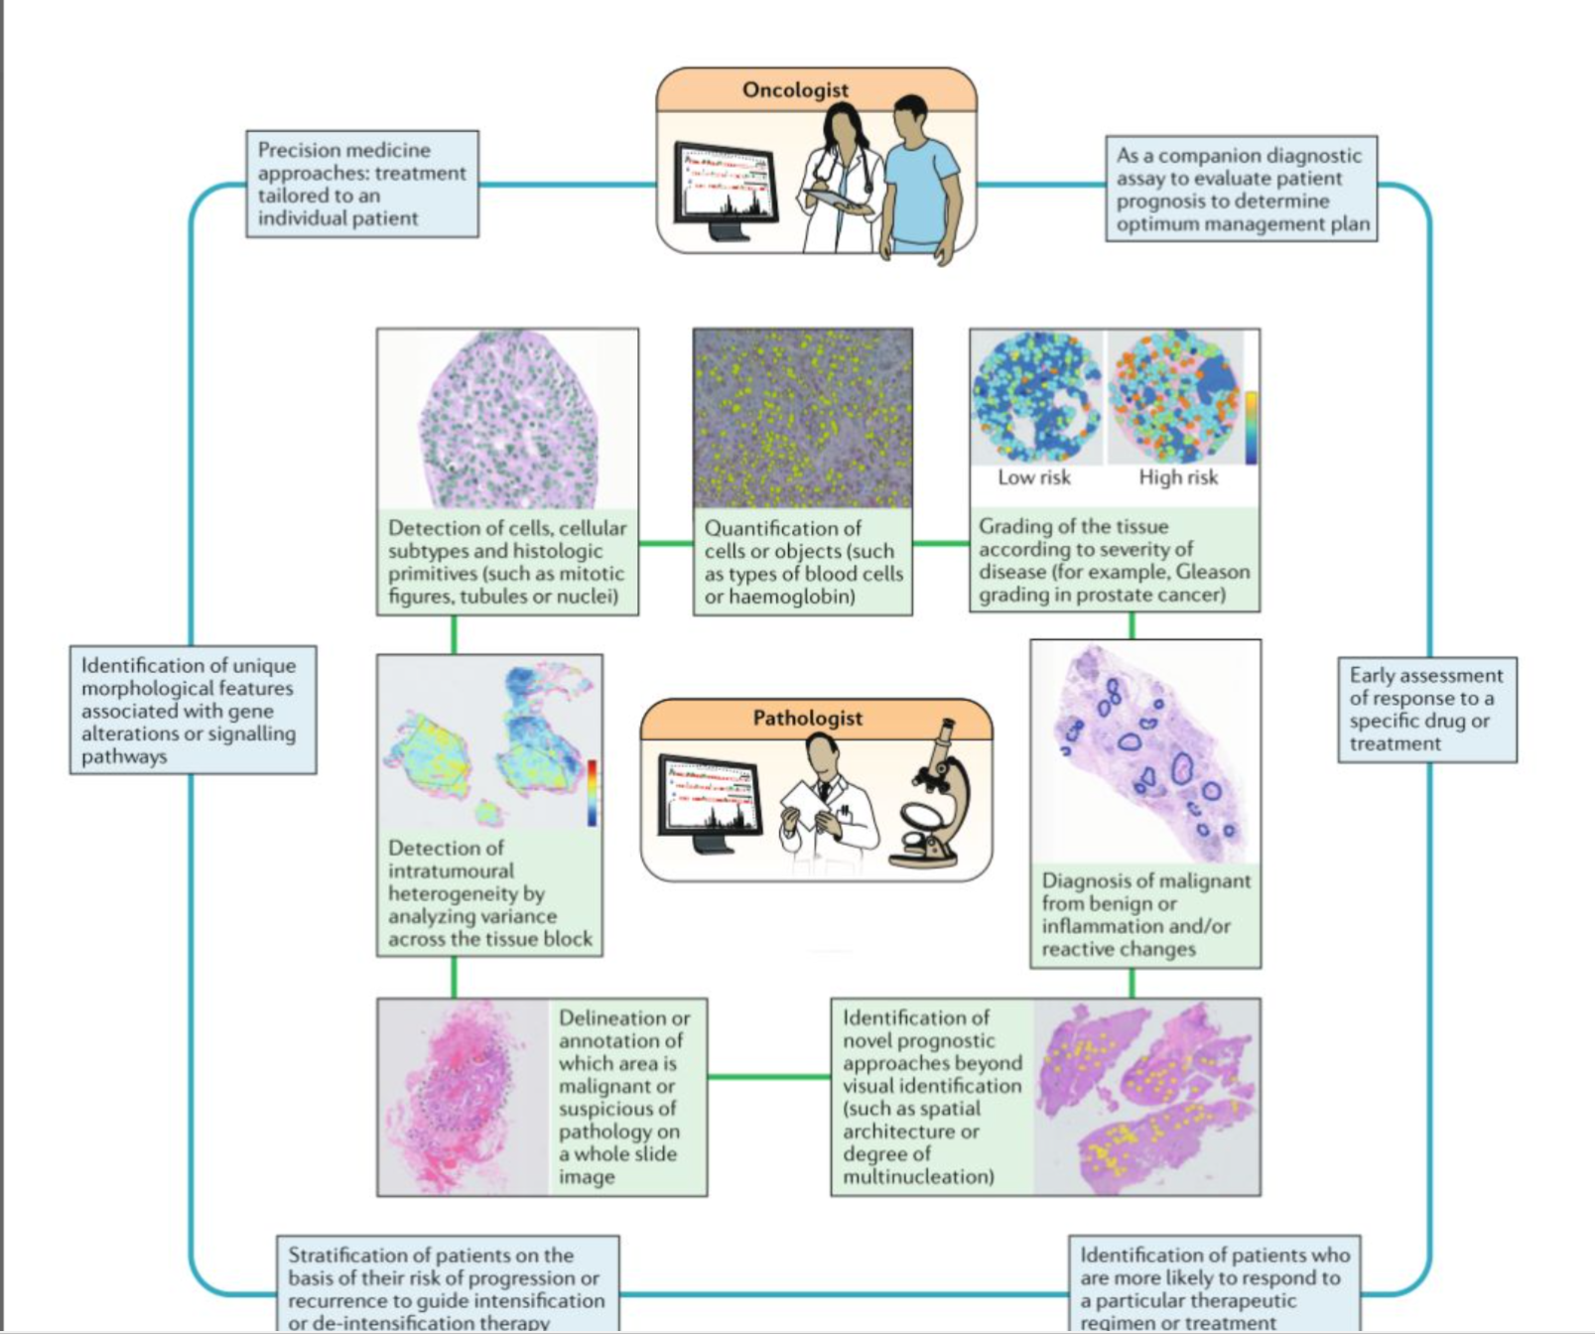

2.1 2.2内容图片均来自文章
Artificial intelligence in digital pathology — new tools for diagnosis and precision oncology
Author:Kaustav Bera, Kurt A. Schalper, David L. Rimm,
Vamsidhar Velcheti ，Anant Madabhushi

2.3基于特征工程的机器学习方法

2.3.1 特征提取
特征提取是从数字病理图像中提取有用的特征，以用于机器学习算法。常用的特征提取方法包括颜色直方图、纹理特征提取和形状特征提取等。其中，纹理特征是数字病理学中广泛应用的一种特征，可用于肿瘤诊断、良恶性肿瘤鉴别等任务。比如，一种基于纹理特征的肝癌诊断方法，通过纹理特征提取和选择、特征归一化、特征降维等步骤，最终使用支持向量机算法对肝癌和正常肝脏组织进行分类[87]。最近，基于区域的细胞神经网络在许多计算机视觉应用中表现良好。对于有丝分裂细胞检测，Li等[11]提出了一种基于更快区域卷积神经网络（更快R-CNN）和残差网络（Resnet）-50的技术。更快的R-CNN最初检测有丝分裂细胞，这些细胞被Resnet-50进一步细化。该技术中使用的Faster R-CNN包括视觉几何组（VGG）-16作为特征提取网络。这种技术提供了良好的结果，并且需要较少的推理时间；然而，更快的R-CNN结果可以通过使用其他特征提取网络来改进，因为VGG-16具有消失梯度问题。Li等人还提出了另一种基于同心圆的技术，用于ICPR 2014的弱注释数据集。这种方法适用于弱注释数据集。Cai等人在他们提出的技术中使用了改良的Faster R-CNN。
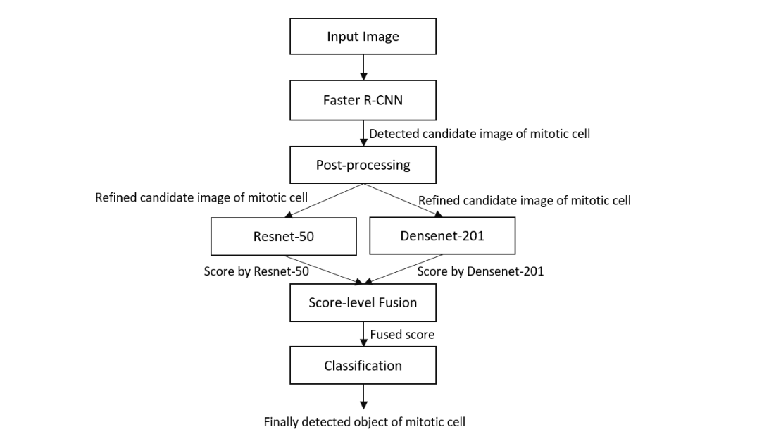
图2:所提出技术的流程图。更快的R-CNN，更快的区域卷积神经网络。

2.3.2特征选择
特征选择是指从提取到的特征中选择最具有代表性和区分度的特征，以减少特征维度并提高分类精度。常用的特征选择方法包括互信息、相关系数、卡方检验等。例如，采用互信息作为特征选择方法，结合最小二乘支持向量机算法，对乳腺癌的病理图像进行分类[88]。

2.3.3模型选择和训练
模型选择和训练是指选择适当的机器学习算法，并使用已标记的数字病理图像数据集对其进行训练。常用的机器学习算法包括支持向量机、决策树、随机森林和深度学习模型等。例如，一种基于深度学习的癌症诊断方法，使用卷积神经网络对乳腺癌组织和正常组织进行分类，取得了很好的分类效果[89]。

2.3.4模型评估
模型评估是使用测试集对模型进行评估，以确定其分类性能和预测准确性。常用的评估指标包括准确率、召回率、F1值等。例如，一种基于卷积神经网络的乳腺癌病理图像分类方法，通过交叉验证和混淆矩阵等方法对模型进行评估，证明该方法具有较高的分类精度和预测能力[90]。

3 数据及开源代码
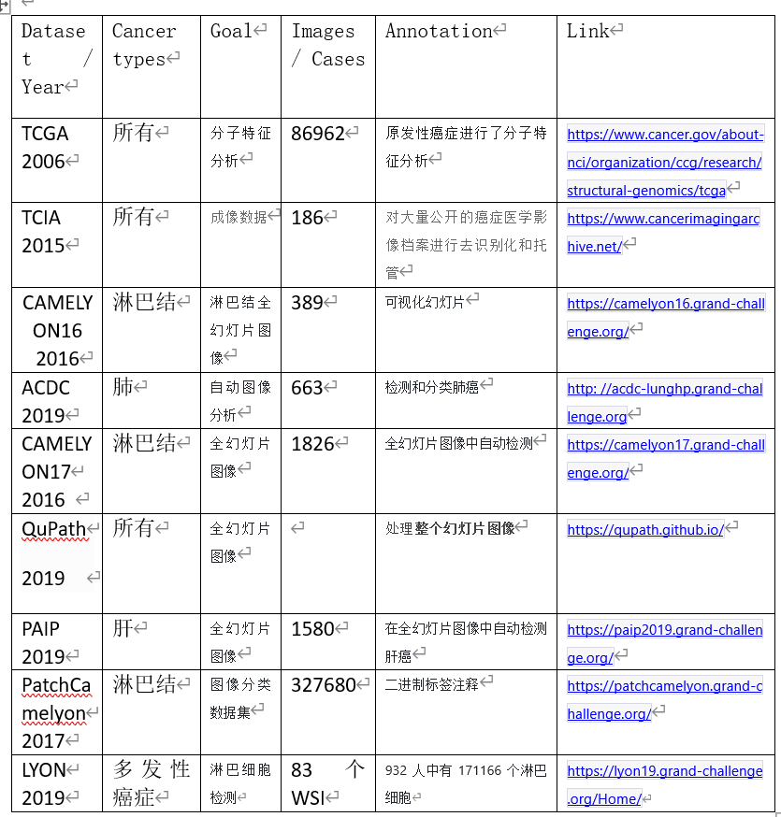

4 病理人工智能的挑战

4.1 跨学科交叉
目前国内工智能肿瘤病理诊断策略研究多采取医学专业人员和计算专业、人工智能专业人员单独研发的方式，尚缺乏医工交叉人才。计算病理学(computational pathology)不仅在医学研究中很重要，而且在实践中也需要解决临床问题。为了实现这一目标，需要组建或培养医工交叉复合型研究团队，培养和引进人工智能医疗相关领域的领军人才。其中，病理学家在向开发团队介绍医学问题和临床应用以及触发下游产业发展方面发挥着关键作用。在计算病理学中，病理学家的新角色不仅需要扎实的临床知识和经验，还需要统计分析和数据挖掘的知识来弥合临床医学和人工智能之间的差距。团队成员之间的良好沟通，还可以帮助设计更高效的算法。而人工智能病理通过将器官、组织和细胞层面的形态学特征与组学数据的分子信息相结合，为实验病理学提供了极好的工具。

4.2 临床应用
虽然深度学习是一门基于统计学的学科，有理论的支撑，但从医学的角度看，深度学习的不可解释性以及数百万个参数的学习规律还是无法 直观的和医学专家解释清楚。而且从深层角度讲，我们确实对深度学习的可解释性还存在疑问。治病救人讲究的是可靠准确，深度学习算法可解释性研究在未来很有意义[48]。所有的诊断报告都为临床医生提供服务，为患者制定合适的干预方案。在现实环境中，人工智能的结果应该得到临床医生的理解和信任。反馈机制应该整合到平台的设计中，以确定薄弱点和改进界面的机会。随着临床数据流变得更加相互关联，识别支持算法预测的生物学或临床原理变得越来越困难，缺乏可解释性对人工智能的临床应用构成了巨大的障碍。幸运的是，不断更新的成果和技术致力于研究可解释性问题，以便于阐明人工智能预测原理的某些方面。此外，将算法转化为临床应用的解决方案需要强大的信息技术支持服务，这可能需要临床机构和部门的专门投资。最后，目前的人工智能诊断系统依赖于计算机，其软件更新非常快，加之肿瘤的分类和诊疗标准更新也很快，在人工智能产品使用的过程中需要及时跟进，这可能需要重新评估产品的风险受益比。

4.3 图像分析标准化问题
预计在未来5到10年，组织病理学领域将出现一波数字化浪潮，但是目前大多数诊断病理学机构仍然依赖人工处理载玻片，一旦将常规工作流程数字化，就可以用很低的成本添加基于DL的生物标志物。然而，还不存在数据格式化、图像数据压缩和元数据存储的数字组织病理切片图像通用标准，目前该领域以供应商特定的数据格式为主，类似于多通道TIFF 图像，以金字塔方式存储高分辨率图像数据，这与放射学中以医学数字成像和通信 (DICOM) 格式存储图像数据和元数据的标准形成了鲜明的对比。

4.4 数据库管理的多样性和偏差
AI 系统在组织病理学中的性能通常随着患者数量的增加而增加，而其普遍性随着训练患者的多样性而增加。在包括HCC在内的癌症研究领域，癌症基因组图谱 (TCGA) 数据库提供了数千名患者的公开可用的组织学、遗传和临床数据，并已成为早期研究HCC中基于DL的生物标志物的关键资源，然而最近的研究发现，TCGA 数据库存在可导致深度学习系统性能过高的潜在偏差。因此，TCGA 衍生分类系统的外部验证对于AI系统的普遍性至关重要。

5 结论
近年来，从细胞学筛查到组织病理学的诊断分类、预后判断，再到分子病理学的基因分型、NGS领域等多层面的科学研究显示，AI在病理诊断中正体现越来越重要的价值。然而由于医疗数据的限制以及临床高准确率的要求，AI辅助病理诊断现阶段大多尚未能真正走出实验室进入临床应用，仍存在较多局限。但在大数据和云计算技术的协同作用下，病理AI技术将迎来快速发展期。给病理诊断带来更多便利，从而提高病理医师工作效率，降低漏诊、误诊率。计算机能发现人眼不易察觉的细节，学习病理图像分子层面上的特征，进而不断完善病理诊断的知识体系。AI不仅能用于组织学形态判断，还可整合免疫表型、基因分型和临床相关信息，得出一个具有综合信息的诊断报告，为患者提供预后预测和精准的药物治疗指导。当然，作为一种辅助诊断技术，AI并不能替代病理学专家，而是为病理诊断带来更多便利。
从长远趋势来看，AI技术在病理诊断中的应用有可能为缓解病理领域诸多困境和挑战、实现精准医疗带来更多契机，从而改善中国目前病理医师缺乏、诊断水平地区差异大的局面，为构建方便快捷的新型诊断模式奠定坚实基础，将为新型医疗模式带来无限可能。

参 考 文 献
- Liang, M., Zhang, Q., Wang, G. et al. Multi-scale self-attention generative adversarial network for pathology image restoration. Vis Comput , 2022.
- Shi P, Zhong J, Lin L, Lin L, Li H, Wu C ,Nuclei segmentation of HE stained histopathological images based on feature global delivery connection network. Plos One 17(9): e0273682.
- Yu, HM., Wang, K., Feng, JK. et al.Image-matching digital macro-slide—a novel pathological examination method for microvascular invasion detection in hepatocellular carcinoma.Hepatol Int, 2022, 16:381–395.
- Y. Zhang et al., Harmonizing Pathological and Normal Pixels for Pseudo-Healthy Synthesis. IEEE Transactions on Medical Imaging, 2022 41(9):2457-2468.
- Yan, R., Yang, Z., Li, J., Zheng, C., Zhang, F. Divide-and-Attention Network for HE-Stained Pathological Image Classification. Biology, 2022, 11(7): 982.
- Wu H, Chen H, Wang X, Yu L, Yu Z, Shi Z, Xu J, Dong B and Zhu S, Development and Validation of an Artificial Intelligence-Based Image Classification Method for Pathological Diagnosis in Patients With Extramammary Paget’s Disease.Front. Oncol. 2022, 11.
- Kosaraju, S., Park, J., Lee, H. et al. Deep learning-based framework for slide-based histopathological image analysis. Sci Rep, 2022, 12.
- Zhu J, Wu W, Zhang Y, Lin S, Jiang Y, Liu R, Zhang H and Wang X, Computational Analysis of Pathological Image Enables Interpretable Prediction for Microsatellite Instability. Front. Oncol. 2022, 12.
- Teramoto, A., Tsukamoto, T., Michiba, A., Kiriyama, Y., Sakurai, E., Imaizumi, K., Saito, K., Fujita, H. ,Automated Classification of Idiopathic Pulmonary Fibrosis in Pathological Images Using Convolutional Neural Network and Generative Adversarial Networks. Diagnostics, 2022, 12(12):3195.
- Dong, W., Sun, S. & Yin, M. A multi-view deep learning model for pathology image diagnosis. Appl Intell, 2022, 53:7186–7200 .
[11] Mahmood T , Arsalan M , Owais M , et al. Artificial Intelligence-Based Mitosis Detection in Breast Cancer Histopathology Images Using Faster R-CNN and Deep CNNs[J]. Journal of Clinical Medicine, 2020, 9(3).
[12] Khalsa S , Hollon T C , Adapa A , et al. Automated histologic diagnosis of CNS tumors with machine learning[J]. CNS Oncology, 2020, 9(10):CNS56.
[13] Krithiga R , Geetha P . Breast Cancer Detection, Segmentation and Classification on Histopathology Images Analysis: A Systematic Review[J]. Archives of Computational Methods in Engineering, 2020:1-13.
[14] Anda J . Histopathology Image Classification Using an Ensemble of Deep Learning Models[J]. Sensors, 2020, 20(16).
[15] Murtaza G , Shuib L , Mujtaba G , et al. Breast Cancer Multi-classification through Deep Neural Network and Hierarchical Classification Approach[J]. Multimedia Tools and Applications, 2020, 79(4).
[16] Shahidi F , Abas H , Ahmad N A , et al. Breast Cancer Classification Using Deep Learning Approaches and Histopathology Image: A Comparison Study[J]. IEEE Access, 2020, 8:187531-187552.
[17] Yu K H , Wang F , Berry G J , et al. Classifying non-small cell lung cancer types and transcriptomic subtypes using convolutional neural networks[J]. Journal of the American Medical Informatics Association, 2020(5):757-769.
[18] Kalra S , Tizhoosh H R , Shah S , et al. Pan-cancer diagnostic consensus through searching archival histopathology images using artificial intelligence[J]. npj Digital Medicine.
[19] Sultan A , Elgharib M , Tavares T , et al. The use of artificial intelligence, machine learning and deep learning in oncologic histopathology.[J]. Journal of oral pathology & medicine : official publication of the International Association of Oral Pathologists and the American Academy of Oral Pathology, 2020, 49(9):849-856.
[20]Phillips M, Greenhalgh J, Marsden H, Palamaras I. Detection of Malignant Melanoma Using Artificial Intelligence: An Observational Study of Diagnostic Accuracy. Dermatol Pract Concept. 2019 Dec 31;10(1):e2020011. doi: 10.5826/dpc.1001a11. PMID: 31921498; PMCID: PMC6936633.
[21] Kumar N , Gupta R , Gupta S . Whole Slide Imaging (WSI) in Pathology: Current Perspectives and Future Directions[J]. Journal of Digital Imaging, 2020, 33(suppl_1).
[22] Ahmed S , Shaikh A , Alshahrani H , et al. Transfer Learning Approach for Classification of Histopathology Whole Slide Images[J]. Sensors, 2021(16).
[23] Zormpas-Petridis K , Noguera R , Ivankovic D K , et al. SuperHistopath: A Deep Learning Pipeline for Mapping Tumor Heterogeneity on Low-Resolution Whole-Slide Digital Histopathology Images[J]. Frontiers in Oncology, 2021, 10.
[24] Diao J A , Wang J K , Chui W F , et al. Human-interpretable image features derived from densely mapped cancer pathology slides predict diverse molecular phenotypes[J]. Nature Communications.
[25] Pal A , Xue Z , Desai K , et al. Deep multiple-instance learning for abnormal cell detection in cervical histopathology images[J]. Computers in Biology and Medicine, 2021, 138:104890-.
[26] Li Z , Zhang J , Tan T , et al. Deep Learning Methods for Lung Cancer Segmentation in Whole-Slide Histopathology Images—The ACDC@LungHP Challenge 2019[J]. IEEE Journal of Biomedical and Health Informatics, 25(2):429-440.
[27] Chen C L , Chen C C , Yu W H , et al. An annotation-free whole-slide training approach to pathological classification of lung cancer types using deep learning[J]. Nature Communications.
[28] Khened M , Kori A , Rajkumar H , et al. A Generalized Deep Learning Framework for Whole-Slide Image Segmentation and Analysis[J]. 2020.
[29] Jin Zhu, Wangwei Wu, Yuting Zhang, Yukang Jiang, Shiyun Lin, Ruixian Liu, Xueqin Wang, Heping Zhang. Computational analysis of pathological image enables interpretable prediction for microsatellite instability[J]. 2020.
[30] Hirra I , Ahmad M , Hussain A , et al. Breast Cancer Classification from Histopathological Images using Patch-based Deep Learning Modeling[J]. IEEE Access, 2021, PP(99):1-1.
[31]Wang C W, Muzakky H. Computational Pathology for Breast Cancer and Gynecologic Cancer[J]. Cancers, 2023, 15(3): 942.
[32]Mills K H G. IL-17 and IL-17-producing cells in protection versus pathology[J]. Nature Reviews Immunology, 2023, 23(1): 38-54.
[33]Yang S T, Liu C H, Wang P H. Molecular pathology-integrated clinicopathological prognostic factors[J]. Journal of the Chinese Medical Association, 2023, 86(3): 262-264.
[34]Parwani A V, Patel A, Zhou M, et al. An update on computational pathology tools for genitourinary pathology practice: A review paper from the Genitourinary Pathology Society (GUPS)[J]. Journal of Pathology Informatics, 2022: 100177.
[35]Montezuma D, Oliveira S P, Neto P C, et al. Annotating for Artificial Intelligence Applications in Digital Pathology: A Practical Guide for Pathologists and Researchers[J]. Modern Pathology, 2023: 100086.
[36]Groot M. Cattle health in the Iron Age and Roman Netherlands[J]. International Journal of Paleopathology, 2023, 41: 22-31.
[37]Berbís M A, McClintock D S, Bychkov A, et al. Computational pathology in 2030: a Delphi study forecasting the role of AI in pathology within the next decade[J]. EBioMedicine, 2023, 88.
[38]Perez A N, Sharif K F, Guelfi E, et al. Ex vivo 3D scanning and specimen mapping in anatomic pathology[J]. Journal of Pathology Informatics, 2023: 100186.
[39]Sharp C, Cervantes B R. Maladaptive Self-and Interpersonal Functioning Increments General Psychiatric Severity in the Association with Adolescent Personality Pathology[J]. Children, 2023, 10(1): 120.
[40]Golwala Z M, Bhat N G, Xu-Bayford J, et al. Non-osteopenic Bone Pathology After Allo-hematopoietic Stem Cell Transplantation in Patients with Inborn Errors of Immunity[J]. Journal of Clinical Immunology, 2023: 1-13.
[41]Reis-Filho J S, Kather J N. Overcoming the challenges to implementation of artificial intelligence in pathology[J]. JNCI: Journal of the National Cancer Institute, 2023: djad048.
[42]Agaimy A. Virchows Archiv (The European Journal of Pathology): Past and future[J]. Virchows Archiv, 2023: 1-2.
[43]郑庆源,杨瑞,王磊等.深度学习在膀胱癌病理学中的研究进展[J].肿瘤防治研究,2023,50(01):98-102.
[44]王旷怡,胡秀枋.深度学习在胰腺医学影像中的应用综述[J].软件导刊,2022,21(03):249-252.
[45]张喜科,马志庆,赵文华等.基于卷积神经网络的乳腺癌组织病理学图像分类研究综述[J].计算机科学,2022,49(S2):362-370.
[46]宋国利,陈杰.病理图像分析的深度学习方法研究综述[J].中国科学基金,2022,36(02):225-234.DOI:10.16262/j.cnki.1000-8217.2022.02.033.
[47]杨鑫,章真.基于深度学习的人工智能在数字病理学中的进展[J].中国癌症杂志,2021,31(02):151-155.DOI:10.19401/j.cnki.1007-3639.2021.02.010.
[48]孙沐毅. 基于深度学习的数字病理图像识别分析与应用研究[D].北京邮电大学,2020.DOI:10.26969/d.cnki.gbydu.2020.000024.
[49]董永生,范世朝,张宇等.生成对抗网络的发展与挑战[J].信号处理,2023,39(01):154-175.DOI:10.16798/j.issn.1003-0530.2023.01.015.
[50]焦一平. 基于深度学习的数字病理图像分析[D].东南大学,2021.DOI:10.27014/d.cnki.gdnau.2021.003855.
[51]Bera, K., Schalper, K.A., Rimm, D.L. et al. Artificial intelligence in digital pathology — new tools for diagnosis and precision oncology. Nat Rev Clin Oncol 16, 703–715 (2019). https://doi.org/10.1038/s41571-019-0252-y
[52]马帅. 基于卷积神经网络的病理图像细胞核分割方法研究[D].山东师范大学,2022.DOI:10.27280/d.cnki.gsdsu.2022.000818.
[53]姬壮伟.基于深度全卷积神经网络的图像识别研究[J].山西大同大学学报(自然科学版),2022,38(02):27-29+74.
[54]赵紫晨,张衍.人工智能在肿瘤学教学中应用的前景分析[J].数理医药学杂志,2022,35(10):1423-1426.
[55]邹琪华,张宇辰,蔡君等.人工智能在肿瘤领域的应用——科学研究和教学实践中的进展[J].癌症,2022,41(02):49-56.
[56]王婷婷,邢登祥.人工智能在医学应用中进展研究[J].创伤与急危重病医学,2021,9(05):409-410.DOI:10.16048/j.issn.2095-5561.2021.05.22.
[57]郭昕哲,高亦博,赫捷.人工智能在肿瘤领域的作用与潜力[J].生命科学,2022,34(08):957-964.DOI:10.13376/j.cbls/2022106.
[58]Ugga L, Franca RA, Scaravilli A, Solari D, Cocozza S, Tortora F, et al. Neoplasms and tumor-like lesions of the sellar region: imaging findings with correlation to pathology and 2021 WHO classification. Neuroradiology [Internet]. 2023;675–99. Available from: https://doi.org/10.1007/s00234-023-03120-1
[59]Sala A, Lizarraga A, Caminiti SP, Calhoun VD, Eickhoff SB, Habeck C, et al. Brain connectomics: time for a molecular imaging perspective? Trends Cogn Sci [Internet]. 2023;27(4):353–66. Available from: https://doi.org/10.1016/j.tics.2022.11.015
[60]Sun R, Zhang S, Liu Y, Li D. Chemical probes for investigating protein liquid-liquid phase separation and aggregation. Curr Opin Chem Biol [Internet]. 2023;74:102291. Available from: https://doi.org/10.1016/j.cbpa.2023.102291
[61]Einhaus J, Rochwarger A, Mattern S, Gaudillière B, Schürch CM. High-multiplex tissue imaging in routine pathology—are we there yet? Virchows Arch [Internet]. 2023;(0123456789). Available from: https://doi.org/10.1007/s00428-023-03509-6
[62]Li Q, Zhang Z, Chen G, Hu Y, Mao R, Xie L, et al. Clinical manifestations and imaging and pathological features of giant cell angioblastoma: Report of four cases and literature review. Front Surg. 2023;9(January):1–8.
[63]Vyas S, Bansal A, Murugan N, Bhalla AS, Naranje P, Manchanda S. Hypersensitivity Reactions and the Respiratory System: Imaging Based Review. Curr Probl Diagn Radiol [Internet]. 2023;52(1):56–65. Available from: https://doi.org/10.1067/j.cpradiol.2022.04.009
[64]Gao L, Zhang L, Zhang Z, Lin Y, Ji M, He Q, et al. Clinical Utility of Strain Imaging in Assessment of Myocardial Fibrosis. J Clin Med. 2023;12(3).
[65]Barbagianni MS, Gouletsou PG. Modern Imaging Techniques in the Study and Disease Diagnosis of the Mammary Glands of Animals. Vet Sci. 2023;10(2).
[66]Goyal D, Kumar H. In Vivo and 3D Imaging Technique(s) for Spatiotemporal Mapping of Pathological Events in Experimental Model(s) of Spinal Cord Injury. ACS Chem Neurosci. 2023;14(5):809–19.
[67]Long WL, Chen FY, Huang XL, Lu JX, Xu YN. Imaging and pathological diagnosis of primary intracranial malignant melanoma: A case report and literature review. Med. 2023;102(5):E32767.
[68]Rong F, Wang T, Zhou Q, Peng H, Yang J, Fan Q, et al. Intelligent polymeric hydrogen sulfide delivery systems for therapeutic applications. Bioact Mater [Internet]. 2023;19(March 2022):198–216. Available from: https://doi.org/10.1016/j.bioactmat.2022.03.043
[69]Cao L, Zhang M, Zhang Y, Ji B, Wang X, Wang X. Progress of radiological-pathological workflows in the differential diagnosis between primary central nervous system lymphoma and high-grade glioma (Review).Oncol Rep. 2023;49(1):1–11.
[70]Xu S, Pan W, Song ZL, Yuan L. Molecular Engineering of Near-Infrared Fluorescent Probes for Cell Membrane Imaging. Molecules. 2023;28(4):1–30.
[71]脂質ラジカルを生体内検出する放射性プローブの開発.pdf.
[72]Perone F, Guglielmo M, Coceani M, La Mura L, Dentamaro I, Sabatino J, et al. The Role of Multimodality Imaging Approach in Acute Aortic Syndromes: Diagnosis, Complications, and Clinical Management. Diagnostics. 2023;13(4).
[73]Huang L, Mao X, Sun C, Li T, Song X, Li J, Gao S, Zhang R, Chen J, He J, Abliz Z. Molecular Pathological Diagnosis of Thyroid Tumors Using Spatially Resolved Metabolomics. Molecules. 2022; 27(4):1390.
[74]Yu, HM., Wang, K., Feng, JK. et al. Image-matching digital macro-slide—a novel pathological examination method for microvascular invasion detection in hepatocellular carcinoma. Hepatol Int 16, 381–395 (2022).
[75]Li, X., Li, C., Rahaman, M.M. et al. A comprehensive review of computer-aided whole-slide image analysis: from datasets to feature extraction, segmentation, classification and detection approaches. Artif Intell Rev 55, 4809–4878 (2022).
[76]Jieli Kou, Xiaofei Gu, Liqing Kang, "Correlation Analysis of Computed Tomography Features and Pathological Types of Multifocal Ground-Glass Nodular Lung Adenocarcinoma", Computational and Mathematical Methods in Medicine, vol. 2022, Article ID 7267036, 10 pages, 2022.
[77]Abdou, M.A. Literature review: efficient deep neural networks techniques for medical image analysis. Neural Comput & Applic 34, 5791–5812 (2022).
[78]Maknuna L, Kim H, Lee Y, Choi Y, Kim H, Yi M, Kang HW. Automated Structural Analysis and Quantitative Characterization of Scar Tissue Using Machine Learning. Diagnostics. 2022; 12(2):534.
[79]Zhou, N., Dou, R., Zhai, X. et al. Radiomics analysis based on CT’s greater omental caking for predicting pathological grading of pseudomyxoma peritonei. Sci Rep 12, 4401 (2022).
[80]Wu Y, Cheng M, Huang S, Pei Z, Zuo Y, Liu J, Yang K, Zhu Q, Zhang J, Hong H, Zhang D, Huang K, Cheng L, Shao W. Recent Advances of Deep Learning for Computational Histopathology: Principles and Applications. Cancers. 2022; 14(5):1199.
[81]Kosaraju, S., Park, J., Lee, H. et al. Deep learning-based framework for slide-based histopathological image analysis. Sci Rep 12, 19075 (2022).
[82] Linhao Qu et al 2022 Phys. Med. Biol. 67 20TR01
[83]Chang, CC., Lin, CY., Huang, LT. et al. Diagnostic value of apparent diffusion coefficient in predicting pathological T stage in patients with thymic epithelial tumor. Cancer Imaging 22, 56 (2022).
[84]Yan R, Yang Z, Li J, Zheng C, Zhang F. Divide-and-Attention Network for HE-Stained Pathological Image Classification. Biology. 2022; 11(7):982.
[85]Zhao Y, Zhang J, Hu D, Qu H, Tian Y, Cui X. Application of Deep Learning in Histopathology Images of Breast Cancer: A Review. Micromachines. 2022; 13(12):2197.
[86]Xinghao Wang, Jia Li, Jing Sun, Wenjuan Liu, Linkun Cai, Pengfei Zhao, Zhenghan Yang, Han Lv, Zhenchang Wang, "A Machine Learning Model Based on Unsupervised Clustering Multihabitat to Predict the Pathological Grading of Meningiomas", BioMed Research International, vol. 2022, Article ID 8955227, 7 pages, 2022.
[87] Zhang, X., Wu, X., & Cao, Y. (2019). Liver cancer diagnosis based on texture feature extraction and SVM classification. Journal of Medical Imaging and Health Informatics, 9(7), 1441-1446.
[88] Liu, S., Wang, Y., Zhang, Q., Chen, S., & Cheng, J. (2017). Breast cancer histopathological image classification using a hybrid model. Journal of Healthcare Engineering, 2017, 1-11.
[89] Wang, J., Yang, X., Cai, H., Tan, W., Jin, C., & Sun, L. (2021). Deep learning-based cancer diagnosis from pathological images: a systematic review. Journal of Cancer Research and Clinical Oncology, 147(9), 2271-2285.
[90] Li, X., Dou, Q., Chen, H., & Qin, J. (2021). A convolutional neural network for breast cancer histology image classification based on transfer learning. IEEE Access, 9, 70232-70244.
[91]Khened, M., Kori, A., Rajkumar, H., Krishnamurthi, G., & Srinivasan, B. (2021). A generalized deep learning framework for whole-slide image segmentation and analysis. Scientific Reports, 11(1). https://doi.org/10.1038/s41598-021-90444-8
[92]Hirra, I., Ahmad, M., Hussain, A., Ashraf, M. U., Saeed, I. A., Qadri, S. F., Alghamdi, A. M., & Alfakeeh, A. S. (2021). Breast Cancer Classification from Histopathological Images Using Patch-Based Deep Learning Modeling. IEEE Access, 9, 24273–24287.
[93]Ahmed, S., Shaikh, A., Alshahrani, H., Alghamdi, A., Alrizq, M., Baber, J., & Bakhtyar, M. (2021). Transfer learning approach for classification of histopathology whole slide images. Sensors, 21(16).
[94]Li, Z., Zhang, J., Tan, T., Teng, X., Sun, X., Zhao, H., Liu, L., Xiao, Y., Lee, B., Li, Y., Zhang, Q., Sun, S., Zheng, Y., Yan, J., Li, N., Hong, Y., Ko, J., Jung, H., Liu, Y., … Litjens, G. (2021). Deep Learning Methods for Lung Cancer Segmentation in Whole-Slide Histopathology Images - The ACDC@LungHP Challenge 2019. IEEE Journal of Biomedical and Health Informatics, 25(2), 429–440.
[95]Diao, J. A., Wang, J. K., Chui, W. F., Mountain, V., Gullapally, S. C., Srinivasan, R., Mitchell, R. N., Glass, B., Hoffman, S., Rao, S. K., Maheshwari, C., Lahiri, A., Prakash, A., McLoughlin, R., Kerner, J. K., Resnick, M. B., Montalto, M. C., Khosla, A., Wapinski, I. N., … Taylor-Weiner, A. (2021). Human-interpretable image features derived from densely mapped cancer pathology slides predict diverse molecular phenotypes. Nature Communications, 12(1).
[96]Zormpas-Petridis, K., Noguera, R., Ivankovic, D. K., Roxanis, I., Jamin, Y., & Yuan, Y. (2021). SuperHistopath: A Deep Learning Pipeline for Mapping Tumor Heterogeneity on Low-Resolution Whole-Slide Digital Histopathology Images. Frontiers in Oncology, 10.
[97]Zormpas-Petridis, K., Noguera, R., Ivankovic, D. K., Roxanis, I., Jamin, Y., & Yuan, Y. (2021). SuperHistopath: A Deep Learning Pipeline for Mapping Tumor Heterogeneity on Low-Resolution Whole-Slide Digital Histopathology Images. Frontiers in Oncology, 10.
[98]Ruan, J., Zhu, Z., Wu, C., Ye, G., Zhou, J., & Yue, J. (2021). A fast and effective detection framework for whole-slide histopathology image analysis. PLoS ONE, 16(5 May).
[99]Chen, C. L., Chen, C. C., Yu, W. H., Chen, S. H., Chang, Y. C., Hsu, T. I., Hsiao, M., Yeh, C. Y., & Chen, C. Y. (2021). An annotation-free whole-slide training approach to pathological classification of lung cancer types using deep learning. Nature Communications, 12(1).
[100]Pal, A., Xue, Z., Desai, K., Aina F Banjo, A., Adepiti, C. A., Long, L. R., Schiffman, M., & Antani, S. (2021). Deep multiple-instance learning for abnormal cell detection in cervical histopathology images. Computers in Biology and Medicine, 138.
[101]Wang, R., Hu, Z., Shen, X., Wang, Q., Zhang, L., Wang, M., Feng, Z., & Chen, F. (2021). Computed Tomography-Based Radiomics Model for Predicting the WHO/ISUP Grade of Clear Cell Renal Cell Carcinoma Preoperatively: A Multicenter Study. Frontiers in Oncology, 11.
[102]Tang, X., An, Y., & Li, C. (2021). Intelligent Segmentation and Recognition Method of Breast Cancer Based on Digital Image Processing Technology. Wireless Communications and Mobile Computing, 2021.
[103]Sekine, M., Tanaka, A., Akimoto, M., Miura, T., Fujiwara, J., Noda, H., Rikiyama, T., Ohnishi, H., & Mashima, H. (2021). A Comparative Study of Endoscopic Ultrasonography and Histopathology Images for the Diagnosis of Early Chronic Pancreatitis. Pancreas, 50(8), 1173–1179.
[104]Tefera, J., Revzin, M., Chapiro, J., Savic, L. J., Mulligan, D., Batra, R., Taddei, T., Jain, D., & Zhang, X. (2021). Fibronodular hepatocellular carcinoma - A new variant of liver cancer: Clinical, pathological and radiological correlation. Journal of Clinical Pathology, 74(1), 31–35.
[105]Liu, S., Zhang, Y., Ju, Y., Li, Y., Kang, X., Yang, X., Niu, T., Xing, X., & Lu, Y. (2021). Establishment and Clinical Application of an Artificial Intelligence Diagnostic Platform for Identifying Rectal Cancer Tumor Budding. Frontiers in Oncology, 11.
[106]Hemelings, R., Elen, B., Blaschko, M. B., Jacob, J., Stalmans, I., & de Boever, P. (2021). Pathological myopia classification with simultaneous lesion segmentation using deep learning. Computer Methods and Programs in Biomedicine, 199.
[107]Wang, C., & Zhang, N. (2021). Deep Learning-Based Diagnosis Method of Emergency Colorectal Pathology. Journal of Healthcare Engineering, 2021.
[108]Zhang, X., Zhang, K., Jiang, M., & Yang, L. (2021). Research on the classification of lymphoma pathological images based on deep residual neural network. Technology and Health Care, 29(S1), S335–S344.
[109]Xing, D., Mao, N., Dong, J., Ma, H., Chen, Q., & Lv, Y. (2021). Quantitative analysis of contrast enhanced spectral mammography grey value for early prediction of pathological response of breast cancer to neoadjuvant chemotherapy. Scientific Reports, 11(1).
[110]Ma, R., Lin, Y. L., Li, X. B., Yan, F. C., Xu, H. bin, Peng, Z., & Li, Y. (2021). Tumor-stroma ratio as a new prognosticator for pseudomyxoma peritonei: a comprehensive clinicopathological and immunohistochemical study. Diagnostic Pathology, 16(1).
[111]Zhu, Y., Mao, Y., Chen, J., Qiu, Y., Guan, Y., Wang, Z., & He, J. (2021). Radiomics-based model for predicting early recurrence of intrahepatic mass-forming cholangiocarcinoma after curative tumor resection. Scientific Reports, 11(1).
[112]Fan, Z., Wu, Y., Zhou, C., Zhang, X., & Tao, Z. (2021). Class-imbalanced voice pathology detection and classification using fuzzy cluster oversampling method. Applied Sciences (Switzerland), 11(8).
[113]He, Y., Cheng, Y., Huang, Z., Xu, W., Hu, R., Cheng, L., He, S., Yue, C., Qin, G., Wang, Y., & Zhong, Q. (2021). A deep convolutional neural network-based method for laryngeal squamous cell carcinoma diagnosis. Annals of Translational Medicine, 9(24), 1797–1797.
[114]Zhang, K., Zhang, Y., Fang, X., Dong, J., & Qian, L. (2021). MRI-based radiomics and ADC values are related to recurrence of endometrial carcinoma: a preliminary analysis. BMC Cancer, 21(1).
[115]Arslan, A., Akay, E., Turk, G., & Eren, S. K. (2021). The prognostic effects of clinicopathological features on rectal cancer patients undergoing neoadjuvant chemoradiotherapy. Journal of the College of Physicians and Surgeons Pakistan, 31(4), 422–428.

 

